С 3 по 8 ноября
на территории Могилевской области пройдут целевые мероприятия, направленные на предупреждение ДТП, связанных с участием в дорожном движении лиц, находящихся в состоянии опьянения

О фактах нахождения на дороге в состоянии алкогольного опьянения водителей, пешеходов, велосипедистов и других участников дорожного движения, поведение которых небезопасно и требует принятия безотлагательных мер по их удалению с проезжей части сообщайте

по телефону 102

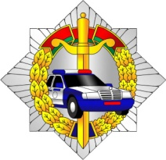

ГАИ УВД Могилевского облисполкома

